UNIVERSITAS NEGERI YOGYAKARTA
FAKULTAS TEKNIK
PROGRAM STUDI TEKNIK INDUSTRI

LAPORAN PRAKTIKUM
APLIKASI WEB DAN MOBILE
Semester Genap 2025/2026

MODUL 10 – State, Hooks (useState, useEffect), dan Conditional Rendering

Nama Mahasiswa | : | Ahmad Nurjihad
NIM | : | 23051430004
Kelas | : | 4
Tanggal Praktikum | : | 30 April 2026
Dosen Pengampu | : | Dr. Eng. Ir. Aji Ery Burhandenny, S.T., M.AIT.

Dikumpulkan paling lambat 7 hari setelah pelaksanaan praktikum

A. IDENTITAS & INFORMASI MODUL

Mata Kuliah | Aplikasi Web dan Mobile
Kode Modul | Modul 10 Pertemuan __)
Topik Utama | State, Hooks (useState, useEffect), dan Conditional Rendering
Sub-Topik | [Sub-topik yang dikerjakan]
Durasi Praktikum | 340 Menit
Tanggal Praktikum | 30 April 2026
Nama Mahasiswa | Ahmad Nurjihad
NIM | 23051430004
Kelas | A

B. TUJUAN PEMBELAJARAN
1 | Memahami apa itu State dan perbedaannya dengan Props.
2 | Menguasai penggunaan `useState` untuk menyimpan data yang berubah-ubah.
3 | Memahami `useEffect` untuk menangani side Effects (seperti timer atau API call).
4 | Mampu melakukan Conditional Rendering (menyembunyikan/menampilkan elemen berdasarkan kondisi).

C. ALAT DAN BAHAN
No. | Nama Alat / Bahan / Aplikasi | Versi / Spesifikasi | Keterangan
1 | Visual Studio Code (VS Code) | Versi 1.8x ke atas | Code Editor
2 | Google Chrome / Browser Modern | Versi terbaru | Testing & Debugging
3 | Node.js & npm | Node 18+ / npm 9+ | Runtime JS (Modul tertentu)
4 | React.js (Vite) | [ ] | Framework JavaScript UI
5 | Bootstrap 5 (via CDN) | v5.3.0 | CSS Framework / UI Styling

D. DASAR TEORI
React adalah library JavaScript yang dirancang untuk membangun antarmuka pengguna (user interface) secara deklaratif dan berbasis komponen. Salah satu kekuatan utama React terletak pada kemampuannya mengelola state yaitu data yang dapat berubah seiring waktu dan mempengaruhi tampilan aplikasi. Ketika sebuah komponen memiliki state, React akan secara otomatis merender ulang komponen tersebut setiap kali nilai state berubah, sehingga tampilan selalu sinkron dengan data terkini tanpa perlu memanipulasi DOM secara manual. Konsep ini menjadikan React sangat efisien dan mudah dipelihara dalam pengembangan aplikasi skala besar.
Untuk mengelola state dan siklus hidup komponen, React memperkenalkan mekanisme yang disebut Hooks sejak versi 16.8. Hooks memungkinkan komponen fungsional yang sebelumnya hanya bisa bersifat statis untuk memiliki kemampuan yang sebelumnya hanya dimiliki oleh komponen berbasis kelas. Dua hooks yang paling fundamental adalah useState dan useEffect. Hook useState digunakan untuk mendeklarasikan variabel state beserta fungsi untuk memperbaruinya, sedangkan useEffect digunakan untuk menjalankan efek samping (side Effects) seperti pengambilan data dari API, manipulasi DOM, atau berlangganan event yang dieksekusi setelah proses Rendering selesai. Dengan Hooks, kode menjadi lebih ringkas, mudah dibaca, dan lebih mudah diuji.
Konsep lain yang tak kalah penting adalah Conditional Rendering, yaitu teknik menampilkan komponen atau elemen tertentu berdasarkan kondisi logika tertentu. Dalam React, Conditional Rendering dapat dilakukan dengan berbagai cara, seperti menggunakan pernyataan if-else, operator ternary (kondisi ? A : B), maupun operator logika AND (&&). Teknik ini memungkinkan antarmuka aplikasi untuk bersifat dinamis misalnya menampilkan pesan loading saat data sedang diambil, menampilkan pesan error jika terjadi kegagalan, atau menampilkan konten yang berbeda berdasarkan status login pengguna. Kombinasi antara state, hooks, dan Conditional Rendering menjadi fondasi utama dalam membangun aplikasi React yang responsif dan interaktif.

D.1 Konsep Utama
State adalah representasi data internal suatu komponen yang dapat berubah akibat interaksi pengguna maupun proses sistem. State bersifat reaktif perubahan pada state akan memicu React untuk merender ulang komponen secara otomatis. State berbeda dengan props yang bersifat statis dan diturunkan dari komponen induk; state dikelola secara mandiri di dalam komponen itu sendiri.

Hooks adalah fungsi-fungsi bawaan React yang memberikan akses ke fitur-fitur React di dalam komponen fungsional. Hook useState mengembalikan dua nilai: nilai state saat ini dan fungsi setter untuk memperbaruinya. Contohnya, const [count, setCount] = useState(0) mendeklarasikan state bernama count dengan nilai awal 0. Sementara itu, hook useEffect menerima dua argumen: sebuah fungsi efek dan array dependensi. Jika array dependensi kosong ([]), efek hanya dijalankan sekali saat komponen pertama kali dimuat (mount). Jika array diisi variabel tertentu, efek akan dijalankan ulang setiap kali variabel tersebut berubah.

Conditional Rendering memungkinkan pengembang menentukan elemen mana yang ditampilkan berdasarkan kondisi logika. Ini sangat penting karena aplikasi nyata selalu memiliki berbagai kondisi data berhasil dimuat, sedang loading, terjadi error, pengguna belum login, dan sebagainya. Dengan Conditional Rendering, satu komponen dapat menampilkan tampilan yang berbeda-beda sesuai kondisi yang terjadi, tanpa harus membuat komponen terpisah untuk setiap skenario.

D.2 Keterkaitan dengan Teknik Industri
Dalam Teknik Industri, pengambilan keputusan sangat bergantung pada data yang akurat dan real-time. Bayangkan sebuah dashboard monitoring produksi di lantai pabrik sistem tersebut perlu menampilkan data jumlah produk yang dihasilkan, status mesin, tingkat cacat (defect rate), dan efisiensi lini secara langsung. Konsep useState dan useEffect sangat tepat digunakan di sini: useEffect mengambil data dari sensor atau database secara berkala (misalnya setiap 5 detik), lalu useState menyimpan dan memperbarui data tersebut di tampilan secara otomatis tanpa perlu me-refresh halaman.

Selain itu, Conditional Rendering berguna untuk membangun sistem peringatan (alert system) dalam manajemen inventori atau kontrol kualitas. Misalnya, jika stok bahan baku turun di bawah batas minimum, sistem secara otomatis menampilkan notifikasi merah dan tombol pemesanan ulang; jika stok aman, tampilan berubah menjadi hijau tanpa peringatan. Hal serupa berlaku pada sistem penjadwalan produksi (scheduling) tampilan antarmuka dapat berubah sesuai status setiap job order: menunggu, sedang diproses, atau selesai. Kemampuan ini mendukung prinsip lean manufacturing dan Industry 4.0 yang mengedepankan efisiensi berbasis data dan visibilitas informasi secara real-time.

E. LANGKAH KERJA DAN HASIL PRAKTIKUM
E.1 Langkah 1 – Membuat Komponen Counter Produksi
Buat file baru `src/Komponen/CounterProduksi.jsx`.
import React, { useState } from 'React';
function CounterProduksi() {
// Deklarasi State: 'jumlah' bernilai awal 0, 'setJumlah' fungsi untuk mengubahnya
const [jumlah, setJumlah] = useState(0);
const [target, setTarget] = useState(100);
// Fungsi menambah produksi
const tambahProduksi = () => {
setJumlah(jumlah + 1);
};
// Fungsi reset
const reset = () => {
setJumlah(0);
};
return (
<div className="text-center p-4 border rounded bg-light">
<h3>Simulasi Hitung Produk</h3>
<h1 className="display-4">{jumlah}</h1>
<p>Target: {target} Unit</p>
{/* Conditional Rendering: Tampilkan pesan jika target tercapai */}
{jumlah >= target ? (
<div className="alert alert-success d-inline-block">Target Tercapai!</div>
) : (
<div className="alert alert-secondary d-inline-block">Produksi Berjalan...</div>
)}
<div className="mt-3">
<button className="btn btn-primary me-2" onClick={tambahProduksi}>
+1 Unit (Sensor OK)
</button>
<button className="btn btn-danger" onClick={reset}>
Reset Shift
</button>
</div>
</div>
);
}
export default CounterProduksi;

Screenshot Hasil:
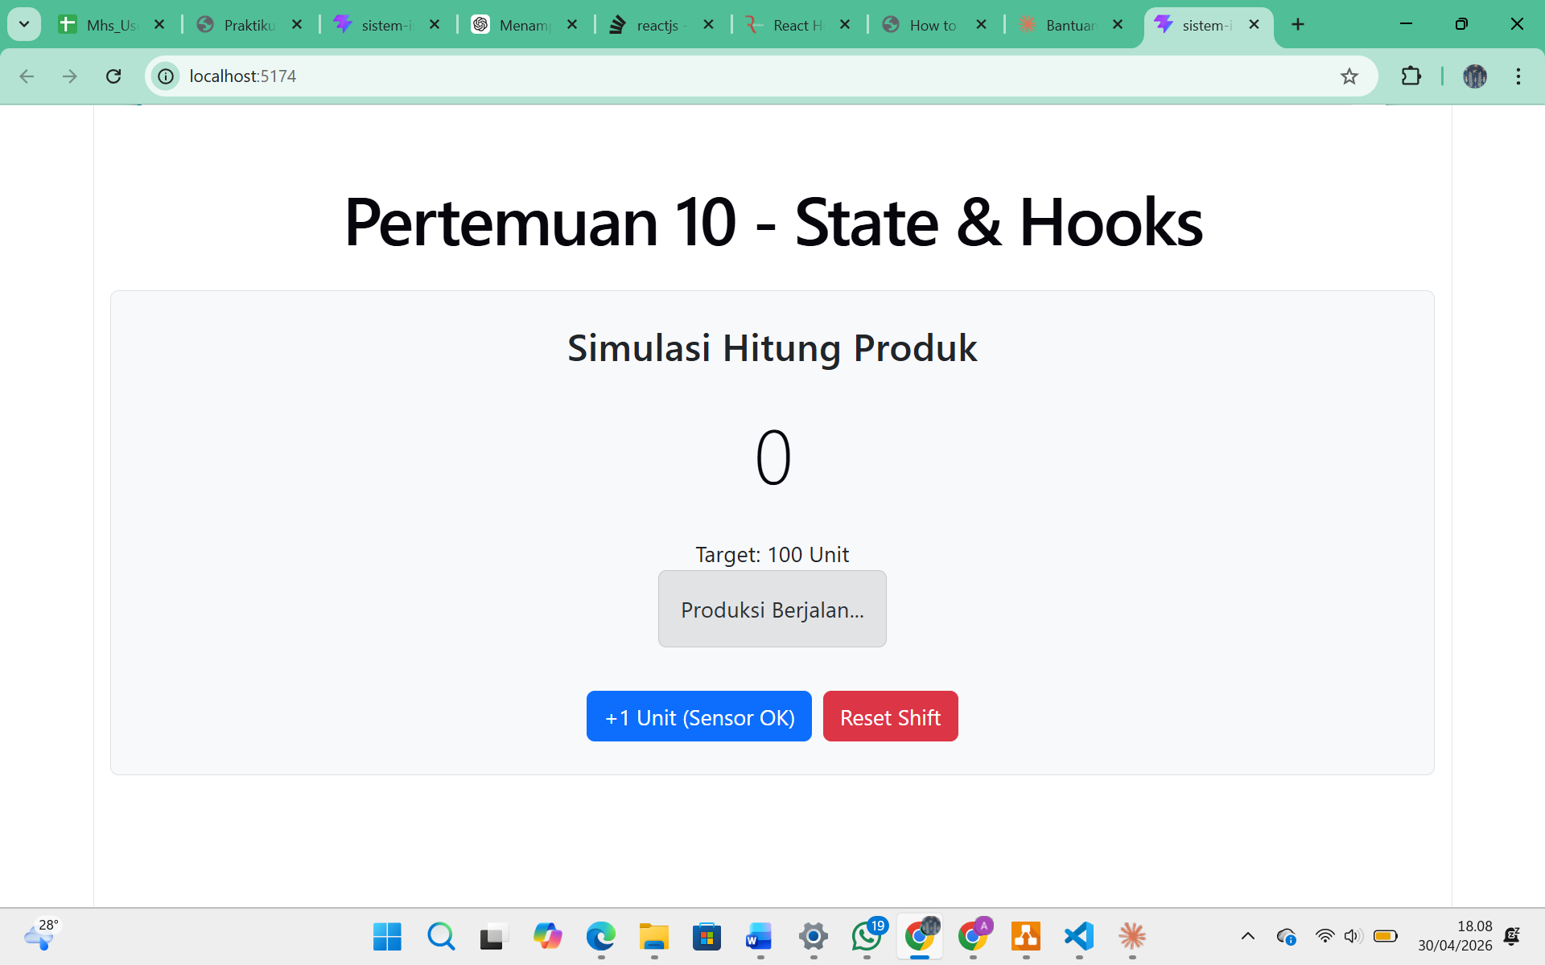
Gambar E.1 – Tampilan komponen CounterProduksi dengan tombol +1 Unit dan Reset Shift, menampilkan angka produksi dan status Produksi Berjalan
E.2 Langkah 2 – Membuat Halaman (Pages)
Tambahkan kode di dalam `CounterProduksi.jsx` (atau buat komponen baru `JamDigital.jsx`):
import React, { useState, useEffect } from 'React';

function JamDigital() {

// Papan tulis untuk menyimpan waktu sekarang
const [waktu, setWaktu] = useState(new Date());

// useEffect = "jalankan ini otomatis saat komponen pertama kali muncul"
useEffect(() => {

// Buat timer yang jalan tiap 1 detik (1000 ms)
const timerID = setInterval(() => {
setWaktu(new Date()); // update waktu tiap detik
}, 1000);

// Cleanup: matikan timer saat komponen dihapus dari layar
// (penting! biar tidak bocor memori)
return () => {
clearInterval(timerID);
};

}, []); // [] = hanya jalankan SEKALI saat pertama muncul

return (
<div className="alert alert-info text-center mt-4">
<h4>🕐 Waktu Sistem: {waktu.toLocaleTimeString()}</h4>
</div>
);
}

export default JamDigital;

Screenshot Hasil:
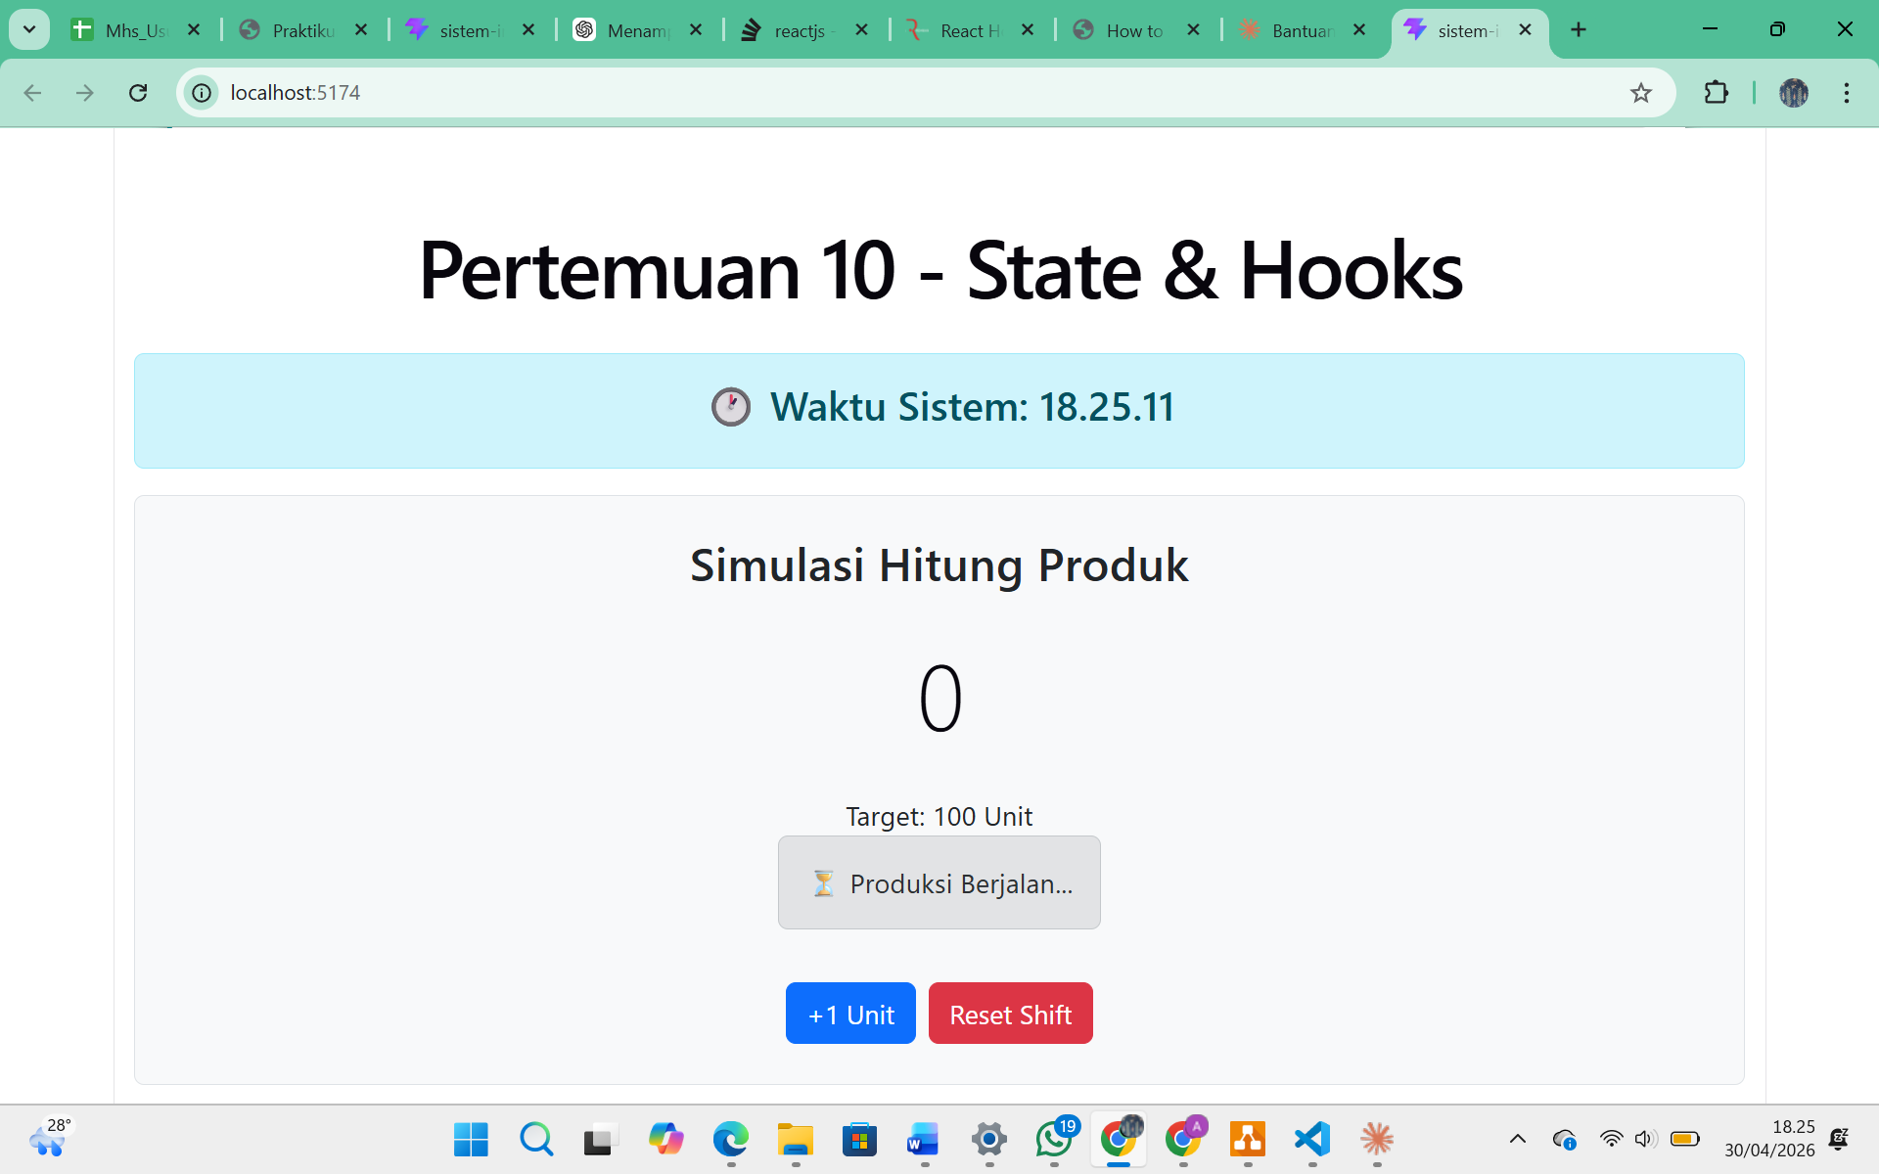
Gambar E2
E.3 Langkah 3 – Contoh Form Input State
Ubah komponen `KartuMesin.jsx` dari pertemuan 9 agar statusnya bisa diedit secara lokal (opsional latihan):
import React, { useState } from 'React';

function KartuMesin({ nama, status, produksi }) {

// Status bisa diubah secara lokal oleh user
const [statusLokal, setStatusLokal] = useState(status);

// Warna badge berdasarkan status
let badgeColor = 'bg-secondary';
if (statusLokal === 'Running') badgeColor = 'bg-success';
if (statusLokal === 'Stop') badgeColor = 'bg-danger';
if (statusLokal === 'Maintenance') badgeColor = 'bg-warning';

return (
<div className="card shadow-sm p-3 mb-3">
<div className="card-body">
<h5 className="card-title">{nama}</h5>
<span className={`badge ${badgeColor}`}>{statusLokal}</span>
<hr />
<p>Produksi Saat Ini: <strong>{produksi}</strong> Unit</p>

{/* Dropdown untuk ganti status */}
<div className="mt-2">
<select
className="form-select form-select-sm"
value={statusLokal}
onChange={(e) => setStatusLokal(e.target.value)}
>
<option value="Running">Running</option>
<option value="Stop">Stop</option>
<option value="Maintenance">Maintenance</option>
</select>
</div>

</div>
</div>
);
}

export default KartuMesin;

Screenshot Hasil:
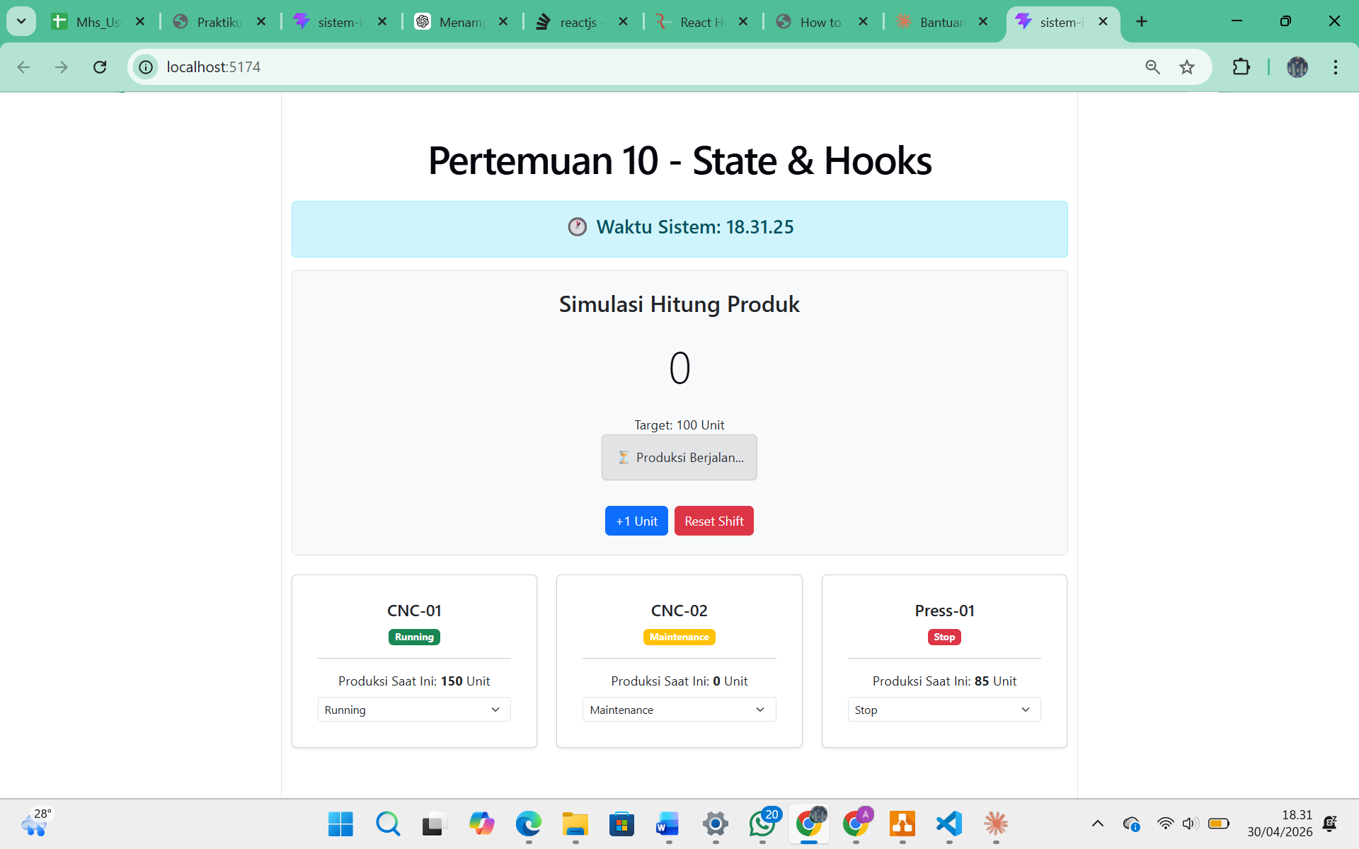
Gambar E.3 – Tampilan tiga komponen KartuMesin dengan dropdown status yang dapat diubah (Running/Stop/Maintenance), warna badge berubah sesuai status yang dipilih

F. LATIHAN DAN TUGAS MANDIRI
F.1 Latihan 1 – Dependency Array useEffect
Pertanyaan / Instruksi Latihan:
Modifikasi `JamDigital`. Tambahkan input text untuk memasukkan nama kota. Gunakan `useEffect` untuk mengubah `document.title` menjadi "Jam [Nama Kota]". Gunakan state kota sebagai dependency array `[kota]`.

Jawaban / Kode Solusi:
import React, { useState, useEffect } from 'React';

function JamDigital() {

const [waktu, setWaktu] = useState(new Date());

// State baru untuk nama kota
const [kota, setKota] = useState('Yogyakarta');

// useEffect 1: Timer jam, jalan sekali saat pertama muncul
useEffect(() => {
const timerID = setInterval(() => {
setWaktu(new Date());
}, 1000);

return () => {
clearInterval(timerID);
};
}, []);

// useEffect 2: Ubah judul tab browser setiap kali 'kota' berubah
useEffect(() => {
document.title = `Jam ${kota}`;
}, [kota]); // [kota] = jalankan ulang setiap kali nilai kota berubah

return (
<div className="alert alert-info text-center mt-4">
<h4>🕐 Waktu Sistem: {waktu.toLocaleTimeString()}</h4>

{/* Input nama kota */}
<div className="mt-2">
<input
type="text"
className="form-control text-center"
placeholder="Masukkan nama kota..."
value={kota}
onChange={(e) => setKota(e.target.value)}
/>
<small className="text-muted">Judul tab browser akan berubah sesuai kota</small>
</div>
</div>
);
}

export default JamDigital;

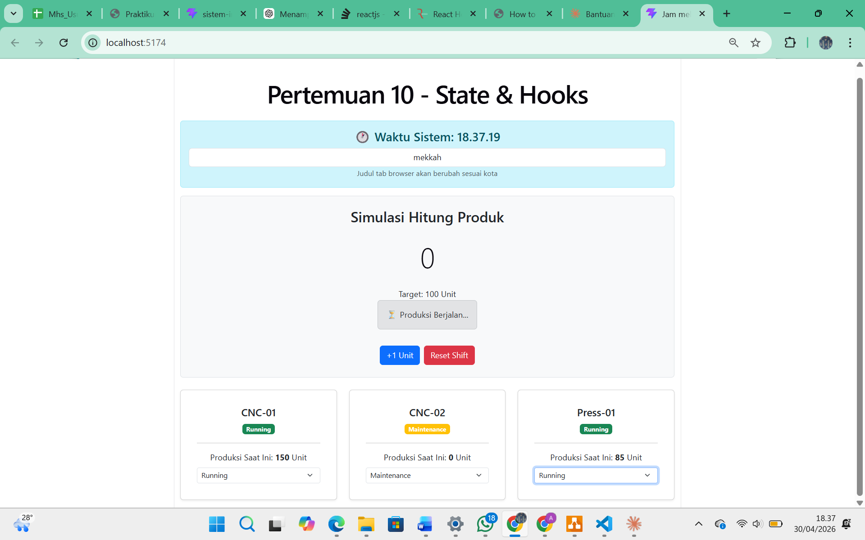
Gambar F.1 – Tampilan JamDigital dengan input nama kota. Saat nama kota diketik, judul tab browser berubah otomatis menjadi “Jam [Nama Kota]” berkat useEffect dengan dependency array [kota]

F.2 Latihan 2 – Conditional Rendering
Pertanyaan / Instruksi Latihan:
Pada `CounterProduksi`, buat tombol "Emergency Stop". Saat diklik, ubah state status menjadi "EMERGENCY", tombol "+1" menjadi disabled (`disabled`), dan tampilkan pesan merah.

Jawaban / Kode Solusi:
import React, { useState } from 'React';

function CounterProduksi() {

const [jumlah, setJumlah] = useState(0);
const [target, setTarget] = useState(100);

// State baru untuk emergency
const [isEmergency, setIsEmergency] = useState(false);

const tambahProduksi = () => {
setJumlah(jumlah + 1);
};

const reset = () => {
setJumlah(0);
setIsEmergency(false); // Emergency juga ikut reset
};

const emergencyStop = () => {
setIsEmergency(true);
};

return (
<div className="text-center p-4 border rounded bg-light mt-4">
<h3>Simulasi Hitung Produk</h3>

<h1 className="display-4">{jumlah}</h1>
<p>Target: {target} Unit</p>

{/* Conditional Rendering: Emergency */}
{isEmergency && (
<div className="alert alert-danger">
🚨 EMERGENCY STOP AKTIF! Produksi dihentikan!
</div>
)}

{/* Conditional Rendering: Target */}
{!isEmergency && (
jumlah >= target ? (
<div className="alert alert-success d-inline-block">✅ Target Tercapai!</div>
) : (
<div className="alert alert-secondary d-inline-block">⏳ Produksi Berjalan...</div>
)
)}

<div className="mt-3">
{/* Tombol +1 disabled saat emergency */}
<button
className="btn btn-primary me-2"
onClick={tambahProduksi}
disabled={isEmergency}
>
+1 Unit
</button>

<button className="btn btn-danger me-2" onClick={reset}>
Reset Shift
</button>

{/* Tombol Emergency Stop */}
<button
className="btn btn-dark"
onClick={emergencyStop}
disabled={isEmergency}
>
🚨 Emergency Stop
</button>
</div>

</div>
);
}

export default CounterProduksi;

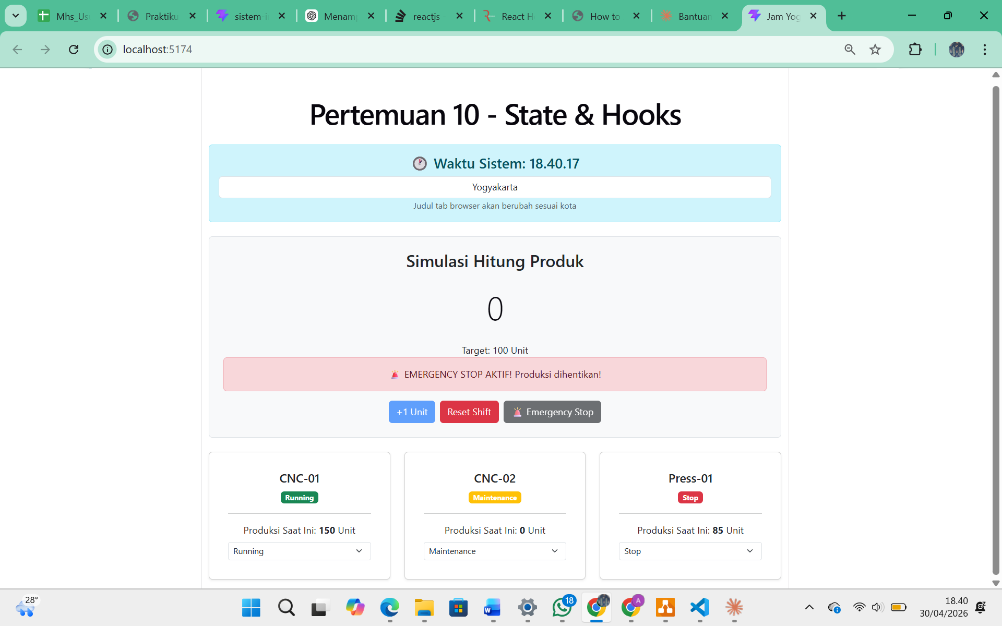
Gambar F.2 – Tampilan CounterProduksi saat tombol Emergency Stop diklik: pesan merah muncul, tombol +1 Unit menjadi disabled (abu-abu), dan tombol Emergency Stop tidak dapat diklik kembali
F.3 Tugas Proyek Mini – Kalkulator OEE Sederhana
Deskripsi proyek mini:
a. Buat komponen form input: `Plan Time`, `Run Time`, `Total Parts`, `Good Parts`.
b. Gunakan State untuk menyimpan nilai-nilai ini.
c. Hitung OEE secara otomatis (Real-time) setiap kali input berubah.
d. Rumus OEE = (Availability x Performance x Quality).
e. Tampilkan hasil OEE dalam persen. Jika OEE < 50%, warnanya merah. Jika > 85%, warnanya hijau.

Penjelasan pendekatan/solusi yang digunakan:
Pendekatan yang digunakan adalah membuat satu komponen KalkulatorOEE dengan empat state terpisah untuk menyimpan nilai input (planTime, runTime, totalParts, goodParts). Perhitungan OEE dilakukan langsung di dalam body komponen tanpa useEffect, karena nilai dihitung ulang otomatis setiap kali state berubah akibat re-render React. Rumus yang digunakan: Availability = RunTime / PlanTime, Quality = GoodParts / TotalParts, dan Performance disederhanakan. Hasil OEE ditampilkan dalam persen dengan warna berbeda menggunakan Conditional Rendering: hijau jika OEE lebih dari 85% (World Class), kuning jika 50–85% (Perlu Peningkatan), dan merah jika di bawah 50% (Perlu Investigasi).

Kode Utama:
import React, { useState } from 'React';

function KalkulatorOEE() {

// State untuk setiap input
const [planTime, setPlanTime] = useState('');
const [runTime, setRunTime] = useState('');
const [totalParts, setTotalParts] = useState('');
const [goodParts, setGoodParts] = useState('');

// Hitung OEE otomatis
const planTimeNum = parseFloat(planTime) || 0;
const runTimeNum = parseFloat(runTime) || 0;
const totalPartsNum = parseFloat(totalParts) || 0;
const goodPartsNum = parseFloat(goodParts) || 0;

// Rumus OEE
const availability = planTimeNum > 0 ? (runTimeNum / planTimeNum) : 0;
const performance = runTimeNum > 0 && totalPartsNum > 0 ? (totalPartsNum / (runTimeNum * 100)) : 0;
const quality = totalPartsNum > 0 ? (goodPartsNum / totalPartsNum) : 0;
const oee = (availability * performance * quality * 100).toFixed(2);
const availabilityPersen = (availability * 100).toFixed(2);
const qualityPersen = (quality * 100).toFixed(2);

// Warna OEE
let oeeColor = 'text-secondary';
let oeePesan = 'Masukkan data untuk menghitung OEE';
if (planTime && runTime && totalParts && goodParts) {
if (oee >= 85) {
oeeColor = 'text-success';
oeePesan = '🟢 World Class!';
} else if (oee >= 50) {
oeeColor = 'text-warning';
oeePesan = '🟡 Perlu Peningkatan';
} else {
oeeColor = 'text-danger';
oeePesan = '🔴 Perlu Investigasi!';
}
}

return (
<div className="card shadow-sm mt-4">
<div className="card-header bg-dark text-white">
<h5 className="mb-0">🏭 Kalkulator OEE</h5>
</div>
<div className="card-body">
<div className="row">

{/* Kolom Input */}
<div className="col-md-6">
<div className="mb-3">
<label className="form-label fw-bold">Plan Time (jam)</label>
<input
type="number"
className="form-control"
placeholder="Contoh: 8"
value={planTime}
onChange={(e) => setPlanTime(e.target.value)}
/>
</div>
<div className="mb-3">
<label className="form-label fw-bold">Run Time (jam)</label>
<input
type="number"
className="form-control"
placeholder="Contoh: 6.5"
value={runTime}
onChange={(e) => setRunTime(e.target.value)}
/>
</div>
<div className="mb-3">
<label className="form-label fw-bold">Total Parts (unit)</label>
<input
type="number"
className="form-control"
placeholder="Contoh: 500"
value={totalParts}
onChange={(e) => setTotalParts(e.target.value)}
/>
</div>
<div className="mb-3">
<label className="form-label fw-bold">Good Parts (unit)</label>
<input
type="number"
className="form-control"
placeholder="Contoh: 480"
value={goodParts}
onChange={(e) => setGoodParts(e.target.value)}
/>
</div>
</div>

{/* Kolom Hasil */}
<div className="col-md-6 text-center d-flex flex-column justify-content-center">
<h6 className="text-muted">Availability</h6>
<h4>{availabilityPersen}%</h4>
<h6 className="text-muted mt-2">Quality</h6>
<h4>{qualityPersen}%</h4>
<hr />
<h6 className="text-muted">Nilai OEE</h6>
<h1 className={`display-4 fw-bold ${oeeColor}`}>{oee}%</h1>
<p className={`fw-bold ${oeeColor}`}>{oeePesan}</p>
</div>

</div>
</div>
</div>
);
}

export default KalkulatorOEE;

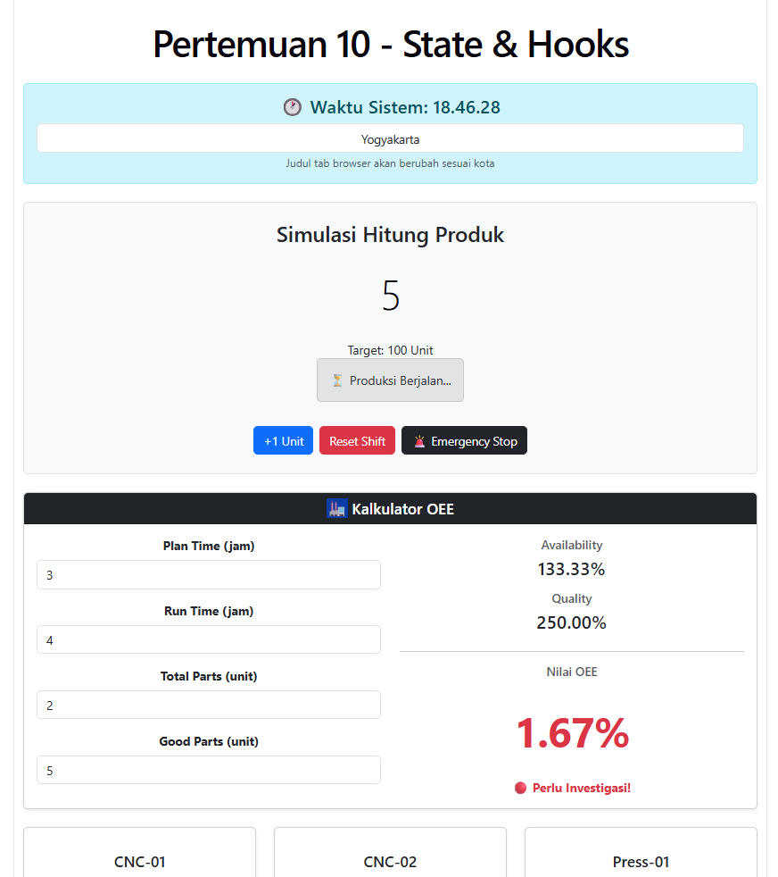
Gambar F.3 – Tampilan Kalkulator OEE dengan input Plan Time=8, Run Time=6, Total Parts=500, Good Parts=480. Nilai OEE dihitung secara real-time dan ditampilkan dengan warna sesuai kategori (hijau/kuning/merah)

G. PEMBAHASAN
G.1 Analisis Kesesuaian Hasil dengan Teori
Hasil praktikum yang diperoleh sesuai dengan teori yang dipelajari. Pada Langkah 1, komponen CounterProduksi berhasil menunjukkan bahwa setiap kali fungsi setJumlah dipanggil, React secara otomatis melakukan re-render sehingga angka di layar selalu mencerminkan nilai state terkini sesuai dengan konsep reaktivitas state. Pada Langkah 2, komponen JamDigital membuktikan bahwa useEffect dengan array kosong ([]) hanya dieksekusi sekali saat mount, lalu setInterval berjalan di latar belakang memperbarui state waktu setiap detik tanpa menyebabkan error. Fungsi cleanup (clearInterval) juga terbukti penting untuk mencegah memory leak. Pada Langkah 3, dropdown di KartuMesin membuktikan bahwa state lokal bersifat independen per instance komponen mengubah status CNC-01 tidak mempengaruhi CNC-02, sesuai dengan prinsip enkapsulasi state di React. Conditional Rendering pada CounterProduksi juga berfungsi sesuai teori: operator ternary mengevaluasi kondisi dan menampilkan elemen yang tepat secara deklaratif.

G.2 Kendala yang Ditemukan dan Solusinya
Kendala / Error yang Ditemukan | Solusi yang Diterapkan
File CounterProduksi.jsx berisi kode JamDigital karena copy-paste tidak menghapus isi lama terlebih d1ahulu | Menggunakan Ctrl+A untuk select all isi file, lalu Delete, kemudian paste kode yang benar dari awal
Error “A module cannot have multiple default exports” pada JamDigital.jsx karena terdapat dua baris export default akibat kode lama tidak dihapus | Menghapus seluruh isi file dengan Ctrl+A lalu Delete, kemudian menulis ulang kode dari awal sehingga hanya ada satu export default
Komponen CounterProduksi tidak muncul di browser karena di App.jsx baris <CounterProduksi /> secara tidak sengaja ditulis sebagai <JamDigital /> sehingga dua jam digital muncul | Memeriksa kembali isi App.jsx dan memperbaiki nama komponen dari <JamDigital /> menjadi <CounterProduksi /> pada baris yang sesuai

G.3 Kaitan dengan Penerapan di Industri
Keterampilan yang dipelajari pada modul ini sangat relevan dengan penerapan di Teknik Industri, khususnya dalam pengembangan sistem monitoring lantai produksi berbasis Industry 4.0. Pertama, konsep useState dapat digunakan untuk membangun dashboard real-time yang menampilkan jumlah produksi aktual per shift setiap kali sensor mengirimkan data baru, state diperbarui dan tampilan berubah otomatis tanpa refresh halaman. Kedua, useEffect sangat berguna untuk mengambil data dari API sensor IoT secara berkala (polling), misalnya setiap 5 detik mengambil data suhu mesin atau stok bahan baku dari server ERP. Ketiga, Conditional Rendering digunakan untuk membangun sistem alert visual: jika suhu mesin melebihi batas aman, tampilan berubah menjadi merah dan muncul notifikasi peringatan; jika stok bahan baku di bawah reorder point, sistem otomatis menampilkan tombol pemesanan darurat. Contoh konkretnya adalah aplikasi monitoring OEE yang dibangun pada praktikum ini manager produksi dapat langsung melihat apakah efisiensi lini produksi masuk kategori World Class, perlu perhatian, atau memerlukan investigasi mendalam, hanya dengan memasukkan empat angka ke dalam form.

H. KESIMPULAN
1 | Hook useState memungkinkan komponen React menyimpan data yang dapat berubah (seperti jumlah produksi dan status mesin) dan secara otomatis memperbarui tampilan setiap kali data tersebut berubah, tanpa perlu memanipulasi DOM secara manual.
2 | Hook useEffect dengan dependency array kosong ([]) digunakan untuk menjalankan efek samping sekali saat komponen pertama kali dimuat (mount), seperti memulai timer jam digital. Fungsi cleanup (return () => clearInterval) wajib ditulis untuk mencegah memory leak saat komponen dihapus.
3 | Dependency array pada useEffect menentukan kapan efek dijalankan ulang: array kosong berarti sekali saat mount, array berisi variabel state berarti efek dijalankan ulang setiap kali variabel tersebut berubah — dibuktikan dengan perubahan document.title saat state kota diperbarui.
4 | Conditional Rendering menggunakan operator ternary (? :) dan logika AND (&&) memungkinkan tampilan antarmuka berubah secara dinamis berdasarkan kondisi state, seperti menampilkan pesan darurat saat Emergency Stop aktif atau mengubah warna OEE berdasarkan nilai yang dicapai.
5 | Kombinasi useState, useEffect, dan Conditional Rendering merupakan fondasi utama membangun aplikasi React yang interaktif dan responsif, dengan potensi penerapan nyata di industri seperti dashboard monitoring produksi, sistem peringatan stok, dan kalkulator efisiensi mesin (OEE) secara real-time.

I. DAFTAR PUSTAKA
No. | Referensi (Format APA 7th Edition)
[1] | Burhandenny, A. E. (2026). Manual Praktikum Aplikasi Web dan Mobile Semester Genap 2025/2026. Program Studi Teknik Industri, Universitas Negeri Yogyakarta.
[2] | React Team. (2024). Using the State Hook. React Documentation. https://React.dev/reference/React/useState
[3] | React Team. (2024). Synchronizing with Effects – useEffect. React Documentation. https://React.dev/reference/React/useEffect
[4] | MDN Web Docs. (2024). JavaScript – Conditional (ternary) operator. Mozilla Developer Network. https://developer.mozilla.org/en-US/docs/Web/JavaScript/Reference/Operators/Conditional_operator

J. LEMBAR PENILAIAN DAN PENGESAHAN

RUBRIK PENILAIAN LAPORAN
Aspek Penilaian |  | Bobot
No. | Aspek Penilaian |  | Bobot (%) | Nilai (0-100) | Skor Akhir | Catatan Penilai
1 | Kelengkapan Isi (Semua bagian A–I terisi lengkap) |  | 20%
2 | Kualitas Dasar Teori (Ditulis dengan bahasa sendiri, relevan, minimal 3 paragraf) |  | 15%
3 | Dokumentasi Langkah Kerja (Kode & Screenshot sesuai, jelas, dan terbaca) |  | 25%
4 | Tugas/Latihan Mandiri (Semua latihan & proyek mini dikerjakan dan berfungsi) |  | 20%
5 | Pembahasan & Analisis (Kritis, mendalam, dan relevan dengan industri) |  | 15%
6 | Kesimpulan & Tata Bahasa (Spesifik, rapi, mengikuti format yang ditentukan) |  | 5%
TOTAL NILAI AKHIR |  |  | 100%

  Mahasiswa  ________________________________  Ahmad Nurjihad  NIM: 23051430004 | Diperiksa oleh Asisten / Dosen  ________________________________  Dr. Eng. Ir. Aji Ery Burhandenny, S.T., M.AIT.  Tanggal: ______________________

PANDUAN DAN KETENTUAN PENGISIAN LAPORAN
Baca dengan seksama sebelum mengisi template laporan ini

1. Aturan Umum
a. | Laporan dikerjakan secara INDIVIDUAL, kecuali ada instruksi khusus dari dosen.
b. | Isi laporan harus merupakan hasil pekerjaan sendiri. Plagiarisme (menyalin laporan teman secara identik) akan mendapatkan nilai NOL (0) untuk kedua pihak.
c. | Bagian Dasar Teori HARUS ditulis dengan kalimat dan bahasa sendiri, bukan disalin mentah dari modul atau internet.
d. | Screenshot WAJIB memperlihatkan nama/NIM mahasiswa pada salah satu bagian tampilan (bisa di judul halaman web atau bagian lain) sebagai bukti keaslian pekerjaan.
e. | Semua teks dalam kotak yang berwarna abu-abu/biru muda dan bersifat miring adalah instruksi yang HARUS diganti dengan isi yang sesungguhnya.

2. Format File dan Ketentuan Pengumpulan
Hal | Ketentuan
Format File | Microsoft Word (.docx). Konversi ke PDF jika diminta dosen.
Nama File | Laporan_Modul[No]_[NIM]_[NamaLengkap].docx Contoh: Laporan_Modul02_12320001_AhmadDhani.docx
Ukuran Kertas | A4 (210 × 297 mm)
Margin | Atas: 3 cm | Bawah: 3 cm | Kiri: 4 cm | Kanan: 3 cm
Font Teks Isi | Arial, ukuran 11pt, spasi 1.15
Font Kode Program | Courier New, ukuran 10pt, latar gelap (sudah tersedia di template)
Batas Pengumpulan | 7 hari kalender setelah tanggal pelaksanaan praktikum
Media Pengumpulan | Github repository mahasiswa + konfirmasi email ke dosen
Subjek Email | [WebLab-No.Modul] NIM - Nama Lengkap Contoh: [WebLab-02] 12320001 - Ahmad Dhani

3. Kompilasi Laporan Akhir Semester
PENTING – LAPORAN AKHIR SEMESTER
Pada akhir semester, seluruh laporan modul (Modul 1–12, kecuali Modul 13 UTS dan Modul 16 UAS) akan dikompilasi menjadi SATU BERKAS LAPORAN AKHIR. Ketentuan kompilasi:

a. | Laporan setiap modul dicetak/disimpan sebagai satu dokumen terpisah sesuai template ini.
b. | Kompilasi disatukan dengan urutan: Halaman Cover Akhir → Daftar Isi → Laporan Modul 1 → Laporan Modul 2 → … → Laporan Modul 12 → Laporan Modul 14 & 15.
c. | Laporan UTS (Modul 13) dan UAS (Modul 16) dikumpulkan secara TERPISAH dengan ketentuan yang diumumkan saat ujian.
d. | Setiap laporan modul di dalam kompilasi diawali dengan halaman Cover (Bagian A di template ini) sebagai pemisah antar modul.
e. | Nama file laporan akhir: LaporanAkhir_[NIM]_[NamaLengkap].docx
f. | Laporan akhir dikumpulkan paling lambat H-3 sebelum UAS.

4. Ketentuan Pengumpulan via GitHub
PraktikumWebMob_TekInd_2026/
├── README.md
├── Laporan/
│ ├── Laporan_Modul01_[NIM].docx
│ ├── Laporan_Modul02_[NIM].docx
│ └── ... (dst hingga Modul 15)
├── Pertemuan01_[NIM]_[Nama]/
│ ├── index.html
│ └── style.css
├── Pertemuan02_[NIM]_[Nama]/
└── ... (dst)

Pastikan setiap Commit memiliki pesan yang deskriptif. Contoh: "Menambahkan Laporan Modul 02 – CSS Dasar". Lakukan Push ke GitHub setiap akhir praktikum.

5. Konsekuensi Keterlambatan Pengumpulan
Keterlambatan | Konsekuensi
1–2 hari | Pengurangan nilai 10% dari total skor laporan
3–4 hari | Pengurangan nilai 25% dari total skor laporan
5–7 hari | Pengurangan nilai 50% dari total skor laporan
> 7 hari | Laporan TIDAK DITERIMA (nilai 0) – wajib temui dosen untuk klarifikasi
Tidak dikumpulkan | Nilai laporan = 0, mahasiswa tidak diperkenankan mengikuti UAS

— Selamat mengerjakan —

